**6 класс**

1. На озере расцвела одна лилия. Каждый день число цветков удваивалось и на двадцатый день все озеро покрылось цветами. На который день покрылась цветами половина озера?

Решение: на 19, потому что на 20 всё заполнилось цветами, а число цветов удваивается каждый день. 1:2=0,5.0,5-половина

1. Выпишите в ряд цифры от 1 до 9 так, чтобы число составленное из двух соседних цифр, делилось либо на 7, либо на 13.

Ответ: 784913526

1. За первый день бригада скосила 15 га, а за второй день -20% оставшейся площади. Всего за два дня было скошено 36% всех лугов. Найдите площадь всех лугов.

Пусть площадь всех лугов Х га, тогда оставшаяся площадь (х-15) га, за второй день скосили 0,2*(х-15) га. За два дня скосили 0,36х. Составим уравнение:

15+0,2(х-15)=0,36х

15+0,2х-3=0,36х

0,16х=12

х=75

Значит площадь всех лугов 75 га

1. Натуральное число умножили на каждую из его цифр. Получилось 1995. Найдите исходное число.

Решение: 57, так как 57*5*7=1995

1. Для проведения водопровода в дом нужно 167 м труб. В наличии имеются трубы лишь длиной 5 м и 7 м. Сколько надо взять тех и других труб, чтобы сделать наименьшее число соединений?

Решение:21 по 7 метров и 4 по 5 метров, 21*7=147, 5*4=20

1. Имеется 5 закрытых чемодана и 5 ключей к ним. При этом неизвестно, к какому чемодану подходит какой ключ. Какое наименьшее число попыток надо сделать, чтобы наверняка определить, какой ключ подходит к какому чемодану?

Ответ:10 попыток, т. к. в первый раз надо 4 раза попытаться найти ключ для первого чемодана, во второй 3, в третий 2, а в четвертый 1.

1. Сколько всего имеется пятизначных чисел, сумма цифр в которых равняется трем? Причем в записи каждого числа цифра 1 может встречаться не более одного раза.

Ответ:9чисел; 10002, 10020, 10200, 12000, 21000, 20100, 20010, 20001, 30000

1. Найдите дробь со знаменателем 19, которая больше , но меньше .

Решение: $\frac{14}{19}$

1. Вершину А прямоугольника АВСД соединили с серединами сторон ВС и СД. Мог ли один из этих отрезков оказаться вдвое длиннее другого?

Ответ: нет, так как если увеличивать одну сторону увеличится и другая сторона

10.Листок календаря частично закрыт предыдущим листком. Какая его часть больше – закрытая или открытая?

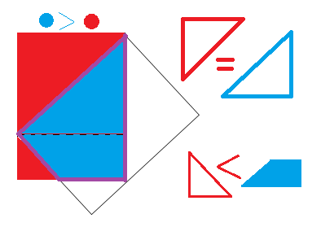

Ответ: закрытая больше